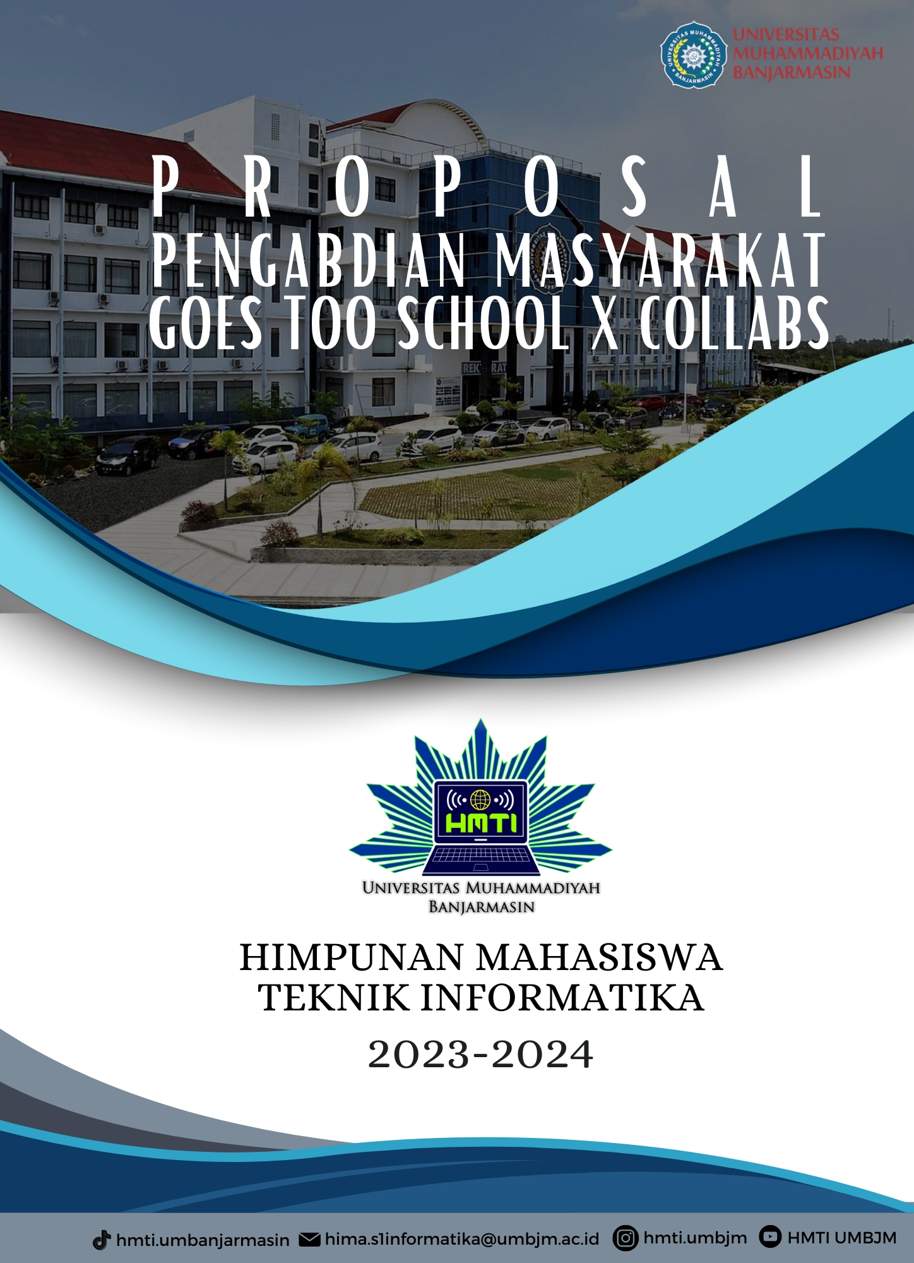

**COVER**

**LEMBAR PENGESAHAN PROPOSAL**

**GOES TO SCHOOL**

**“BIJAK BERMEDIA SOSIAL MENGHINDARI BAHAYA DAN MENJADI PENGGUNA YANG CERDAS”**

HIMPUNAN MAHASISWA TEKNIK INFORMATIKA

Barito Kuala, 13 Juli 2024

Panitia,

|  |  |
| --- | --- |
| Ketua Pelaksana | Sekretaris Pelaksana |
|  |  |
| **Muhammad Ihsan**  **NPM. 2255201110012** | **Siti Hadijah**  **NPM. 2355201110044** |

|  |  |  |
| --- | --- | --- |
| **Menyetujui,** | | **Mengetahui,** |
| Kabag. Kemahasiswaan  Fakultas Teknik | Kaprodi S1 Informatika  Fakultas Teknik | Gubernur BEM  Fakultas Teknik |
|  |  |  |
| **Ayu Ahadi. N, SE, S.ST. M. Tr.Kom**  **NIDN. 110 302 9002** | **Ir. Rudy Anshari, M.Kom**  **NIDN. 111 206 8401** | **Ulul Albab**  **NPM. 2135201110022** |

**GOES TO SCHOOL**

1. **Latar Belakang**

Sebagai salah satu Himpunan Mahasiswa yang aktif maka dalam melaksanakan program kerja Himpunan Mahasiswa Teknik Informatika (HMTI) Universitas Muhammadiyah Banjarmasin perlu mengadakan event-event atau kegiatan-kegiatan yang bermanfaat bagi mahasiswa dan masyarakat umum.

Kegiatan "GOES TO SCHOOL" ini dirancang untuk meningkatkan kesadaran siswa dan siswi tentang dampak penggunaan media sosial dalam kehidupan sehari-hari. Dengan semakin tingginya penggunaan media sosial di kalangan remaja, penting bagi mereka untuk memahami tidak hanya manfaat tetapi juga risiko yang dapat timbul. Melalui kegiatan ini, siswa dan siswi akan diberikan pengetahuan tentang cara mengidentifikasi dan menghindari konten berbahaya, serta strategi penggunaan media sosial yang sehat dan bertanggung jawab.

Tujuan utama dari kegiatan ini adalah membentuk kebiasaan digital yang positif dan meningkatkan literasi digital siswa dan siswi. Dengan pemahaman yang lebih baik tentang media sosial, diharapkan mereka dapat menjadi pengguna yang bijak dan bertanggung jawab. Kegiatan ini juga akan melibatkan analisis kasus nyata dan diskusi kelompok, yang memungkinkan siswa dan siswi berbagi pengalaman pribadi dan menemukan solusi untuk mengatasi dampak negatif media sosial.

1. **Tujuan Kegiatan**

Tujuan dari kegiatan ini ialah untuk meningkatkan kesadaran siswa dan siswi tentang dampak negatif penggunaan media sosial, penting untuk memberikan pengetahuan tentang cara mengidentifikasi dan menghindari konten berbahaya di media sosial. Selain itu, mengajarkan strategi penggunaan media sosial yang sehat dan bertanggung jawab juga sangat diperlukan. Dengan demikian, kita dapat mendorong siswa dan siswi untuk membangun kebiasaan digital yang positif.

1. **Landasan Kegiatan**
2. Program Kerja HMTI Universitas Muhammadiyah Banjarmasin.
3. AD/ART HMTI Universitas Muhammadiyah Banjarmasin.
4. Rapat Pengurus.
5. **Nama Kegiatan**

Kegiatan ini bernama “Goes To School” dengan tema “Bijak Bermedia Sosial Menghindari Bahaya Dan Menjadi Pengguna Yang Cerdas”.

1. **Sasaran Kegiatan**

Sasaran kegiatan “Goes To School” dengan tema “Bijak Bermedia Sosial Menghindari Bahaya Dan Menjadi Pengguna Yang Cerdas”ini ditargetkan kepada seluruh siswa jurusan TKJ dari SMK 2 Banjarbaru.

1. **Waktu dan Tempat Pelaksanaan**

Hari / Tanggal : Kamis, 18 Juli 2024

Waktu : 06.30- 12.20 WITA

Tempat : SMK 2 Banjarbaru

1. **Susunan Acara**

|  |  |  |  |  |
| --- | --- | --- | --- | --- |
| **No** | **Waktu** | **Agenda** | **Penanggung Jawab** | **Tempat** |
|  | 06.30- 07.00 WITA | Berkumpul di Kampus |  | UMBCC |
|  | 07.00- 08.30 WITA | Berangkat |  |
|  | 08.30- 09.00 WITA | Persiapan acara |  | SMK 2 Banjarbaru  SMK 2 Banjarbaru |
|  | 09.00- 09.05 WITA | Pembukaan |  |
|  | 09.05- 09.15 WITA | Sambutan Ketua Pelaksana |  |
|  | 09.15- 09.25 WITA | Sambutan Kepala Sekolah SMK 2 Banjarbaru |  |
|  | 09.25- 09.35 WITA | Penyerahan Kenangan-Kenangan |  |
|  | 09.35- 09.45 WITA | Doa |  |
|  | 09.45- 10.00 WITA | Foto bersama |  |
|  | 10.00- 10.15 WITA | Perkenalan |  |
|  | 10.00- 11.30 WITA | Materi dan Praktek |  |
|  | 11.30- 12.00 WITA | Kuis Dan Game |  |
|  | 12.00- 12.20 WITA | Penutup |  |

1. **Susunan Kepanitiaan**

Penanggung Jawab : Nur Aina Susanti

Ketua Pelaksana : Muhammad Ihsan

Sekretaris : Siti Hadijah

Bendahara : Julia Hadrianti

Seksi Acara

Koordinator : Thalita Trecia

Husni Mubaroq

Seksi Perlengkapan

Koordinator : Raditya Abdi Nurhafiz

Ahmad Riky Rahman  
 Alfian Safari

Seksi Konsumsi

Koordinator : Rahma Meina Riwanda

Elma  
 Annisa Fitri Purnama

Seksi Dokumentasi

Koordinator : Devi Wahyuni

Laila Sholehah  
 Deli Aulia Sari

1. **Rancangan Anggaran Biaya**

|  |  |  |  |  |  |
| --- | --- | --- | --- | --- | --- |
| **No** | **Kegiatan** | **Volume** | | | **Total** |
| Jumlah | Satuan | Harga |
| **Acara** | | | | | |
| 1. | Spanduk (2x1) | 1 | Pcs | Rp 100.000 | Rp 100.000 |
| **Konsumsi** | | | | | |
| 1. | Figura Penghargaan | 1 | Pcs | Rp 50.000 | Rp 50.000 |
| **TOTAL KESELURUHAN ANGGARAN** | | | | | **Rp 150.000** |

1. **PENUTUP**

Demikian proposal ini dibuat sebagai acuan operasional dalam kegiatan GOES TO SCHOOL HMTI Universitas Muhammadiyah Banjarmasin. Semoga dengan dilakukannya kegiatan GOES TO SCHOOL ini dapat menambah pengetahuan, wawasan, serta dapat diterapkan di kehidupan sehari – hari. Apabila ada kekurangan dan kesalahan dalam pembuatan proposal ini akan disesuaikan dan diperbaiki kemudian. Atas perhatiannya dan kerjsamanya kami ucapakan terima kasih.